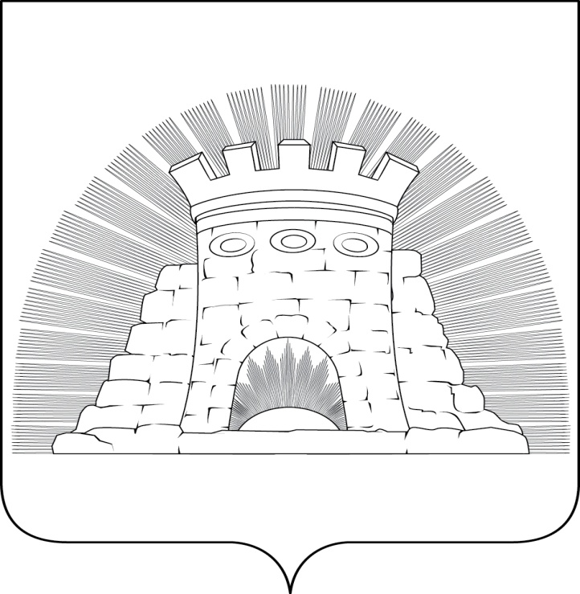

СОВЕТ ДЕПУТАТОВ

ГОРОДСКОГО ОКРУГА ЗАРАЙСК

МОСКОВСКОЙ ОБЛАСТИ
ул. Ленинская, д. 46, г.Зарайск, 140600 Тел. 8 (49666) 2-46-11 Факс: 8(49666) 2-52-46
e-mail: sovet.zmr@mail.ru

РЕШЕНИЕ №29/2

О внесении изменений от 25 июня 2024 года
в Правила благоустройства территории
городского округа Зарайск Московской
области

В соответствии с Федеральным законом от 06.10.2003 № 131-ФЗ «Об общих принципах организации местного самоуправления в Российской Федерации», Законом Московской области 191/2014-ОЗ «О регулировании дополнительных вопросов в сфере благоустройства в Московской области», на основании Устава муниципального образования городской округ Зарайск Московской области, учитывая информационное письмо Зарайской городской прокуратуры от 29.01.2024 № 7-26/7-24-20460013, протокол общественных обсуждений от 13.07.2024 №1 по проекту изменений в Правила благоустройства территории городского округа Зарайск Московской области, заключение по результатам общественных обсуждений от 13.07.2024 по проекту изменений в Правила благоустройства территории городского округа Зарайск Московской области,

Совет депутатов городского округа Зарайск Московской области решил:

Внести следующие изменения в Правила благоустройства территории городского округа Зарайск Московской области, утвержденные решением Совета депутатов городского округа Зарайск Московской области от 28.03.2019 №38/12 (далее - Правила):

1) Статью 1 «Предмет регулирования и задачи настоящих Правил» изложить в следующей редакции:
«Статья 1. Предмет регулирования и задачи настоящих Правил
1. Настоящие Правила определяют дополнительные вопросы, исходя из природно-климатических, географических, социально-экономических и иных особенностей городского округа Зарайск Московской области, а также порядок определения администрацией городского округа Зарайск Московской области границ прилегающих территорий.
2. Действие настоящих Правил не распространяются на отношения в сфере реставрации объектов культурного наследия.
3. Основными задачами настоящих Правил являются:
а) обеспечение формирования облика городского округа Зарайск Московской области;
б) обеспечение создания, содержания и развития объектов и элементов благоустройства территории городского округа Зарайск Московской области;
в) обеспечение доступности территории общего пользования, в том числе с учетом особых потребностей инвалидов и других маломобильных групп населения;
г) обеспечение сохранности объектов и элементов благоустройства;
д) обеспечение комфортного и безопасного проживания граждан.»;
2) Статью 2 «Правовое регулирование отношений в сфере благоустройства территории городского округа Зарайск Московской области» изложить в следующей редакции:
«Статья 2. Правовое регулирование отношений в сфере благоустройства территории городского округа Зарайск Московской области
1. Правовое регулирование отношений в сфере благоустройства в городском округе Зарайск Московской области осуществляется в соответствии с Федеральным законом от 6 октября 2003 г. №131-ФЗ «Об общих принципах организации местного самоуправления в Российской Федерации».
2. Отношения, связанные с благоустройством отдельных объектов и элементов благоустройства городского округа Зарайск Московской области, регулируются настоящими Правилами в связи с тем, что иное не установлено федеральными законами и иными правовыми актами Российской Федерации.
2.1. Условия доступности объектов и элементов благоустройства для инвалидов и других маломобильных групп населения в городском округе Зарайск Московской области обеспечиваются в соответствии с законодательством Российской Федерации и законодательством Московской области о социальной защите инвалидов.
3. Отношения, связанные с обращением с отходами производства и потребления, в том числе с твердыми коммунальными отходами, регулируются положениями Федерального закона от 24 июня 1998 года № 89-ФЗ «Об отходах производства и потребления», иных федеральных законов, нормативных правовых актов Российской Федерации, нормативно-технических документов Российской Федерации, нормативных правовых актов Московской области.
3.1. Отношения, связанные с архитектурно-градостроительным обликом объектов капитального строительства, регулируются Градостроительным кодексом Российской Федерации, нормативными правовыми актами Российской Федерации, нормативными правовыми актами Московской области, а также правилами землепользования и застройки и настоящими Правилами.
4. Совет депутатов городского округа Зарайск Московской области утверждает правила благоустройства территории городского округа Зарайск Московской области в соответствии с требованиями действующего законодательства Московской области в сфере благоустройства.
Принимаемые администрацией городского округа Зарайск Московской области (далее – администрация) правовые акты в сфере благоустройства не могут противоречить положениям Конституции Российской Федерации, законодательства Российской Федерации, законодательства Московской области и принимаемых в соответствии с ним нормативных правовых актов Московской области.»;
3) Статью 4.1. «Благоустройство территории городского округа Зарайск» изложить в следующей редакции:
«Статья 4.1. Благоустройство территории городского округа Зарайск
1.Собственники (правообладатели) земельных участков осуществляют содержание и мероприятия по развитию благоустройства в границах земельных участков, принадлежащих им на праве собственности или на ином вещном праве.
2. Содержание территории городского округа Зарайск Московской области и мероприятия по развитию благоустройства осуществляются в соответствии с настоящими Правилами, Законом Московской области №191/2014-ОЗ «О регулировании дополнительных вопросов в сфере благоустройства в Московской области», законодательством Российской Федерации и законодательством Московской области о социальной защите инвалидов.
Требования по оснащению объектов и элементов благоустройства техническими приспособлениями для беспрепятственного доступа к ним и их использования инвалидами и другими маломобильными группами населения, установленные законом, применяются исключительно ко вновь вводимым в эксплуатацию или прошедшими реконструкцию объектам.
При проектировании, реконструкции элементов благоустройства может быть предусмотрено их оснащение программно-техническими комплексами видеонаблюдения, за исключением случаев, при которых установка программно-технических комплексов видеонаблюдения является обязательной, в соответствии с Законом Московской области №191/2014-ОЗ «О регулировании дополнительных вопросов в сфере благоустройства в Московской области». Программно-технические комплексы видеонаблюдения устанавливаются в соответствии с техническими требованиями и правилами подключения, установленными уполномоченным органом.
Программно-технические комплексы видеонаблюдения, в случае их установки, должны быть очищены от загрязнений, веток, листвы, по мере необходимости корпус программно-технического комплекса видеонаблюдения должен очищаться от ржавчины и быть окрашенным.
2.1. Настоящими Правилами устанавливаются требования к архитектурно-художественному облику территории городского округа Зарайск Московской области в части внешнего вида:
улично-дорожной сети;
магистралей;
зданий, строений, сооружений (их отдельных элементов);
ограждений (заборов);
освещения;
малых архитектурных форм;
элементов озеленения;
твердых и мягких покрытий;
некапитальных строений, сооружений и нестационарных объектов;
других элементов благоустройства.
Требования к архитектурно-художественному облику могут утверждаться на всю территорию городского округа Зарайск Московской области, на его часть, отдельный объект или элемент благоустройства.
Требования к архитектурно-художественному облику территорий являются рекомендательными для колористических решений внешних поверхностей вновь возводимых и реконструируемых объектов капитального строительства, подлежащих согласованию архитектурно-градостроительного облика.
Координацию разработки требований к архитектурно-художественному облику территорий и требований к оформлению и содержанию паспорта колористического решения фасада зданий, строений, сооружений, ограждений осуществляет отдел архитектуры и градостроительства администрации городского округа Зарайск Московской области.
В целях обеспечения свободного доступа к требованиям архитектурно-художественного облика городского округа Зарайск Московской области информация размещается в информационно-телекоммуникационной сети Интернет на официальном сайте администрации городского округа Зарайск Московской области (https://zarrayon.ru/).
3. Элементами благоустройства в целях настоящих Правил являются:
1) система наружного освещения (в том числе наружное освещение, архитектурно-художественное освещение, праздничное освещение (иллюминация)), элементы освещения (в том числе источники света, осветительные приборы и установки наружного освещения всех видов, включая уличные, архитектурные, рекламные, витринные, опоры освещения, тросы, кронштейны и иные крепежные приспособления, электротехническая часть наружного освещения, оборудование для управления наружным освещением);
2) средства размещения информации и рекламные конструкции;
3) сезонные (летние) кафе;
4) ограждения (заборы), в том числе ограждающие устройства, ограждающие элементы, придорожные экраны;
5) элементы объектов капитального строительства;
6) малые архитектурные формы;
7) элементы озеленения;
8) уличное коммунально-бытовое и техническое оборудование (в том числе урны, люки смотровых колодцев, подъемные платформы для инвалидов и других маломобильных групп населения);
9) водные устройства (в том числе питьевые фонтанчики, фонтаны, искусственные декоративные водопады);
10) пруды и обводненные карьеры, искусственные сезонные водные объекты для массового отдыха на общественных территориях;
11) внешние поверхности зданий, строений, сооружений ( в том числе декоративных, технических, планировочных, конструктивных устройств, различных видов оборудования и оформления, изображений, архитектурно-строительные изделий и иного декора, оконных и дверных проемов, витражей, витрин, козырьков, навесов, тамбуров, входных площадок, лестниц, пандусов, ограждений и перил, балконов, лоджий, входных групп, цоколей, террас, веранд и иных элементов, иных внешних поверхностей фасадов, крыш зданий, строений, сооружений);
12) некапитальные строения и сооружения, в том числе некапитальные строения, сооружения, не связанные с созданием лесной инфраструктуры;
13) покрытия объектов благоустройства (в том числе резиновое, песчаное, грунтовое, гравийное, деревянное, тротуарная плитка, асфальтобетонное, асфальтовое, щебеночное, газон, газонные решетки), вертикальная и горизонтальная разметки, иные неотделимые улучшения объектов благоустройства;
14) элементы сопряжения покрытий (в том числе бортовые камни, бордюры, подпорные стенки, мостики, лестницы, пандусы);
15) искусственные неровности;
16) элементы сохранения и защиты корневой системы элементов озеленения (в том числе приствольные решетки, защитные приствольные ограждения);
17) въездные и входные группы;
18) лодочные станции, объекты для обеспечения безопасности людей на водных объектах, сооружения водно-спасательных станций и постов, пирсы;
19) парковые павильоны, общественные туалеты, сооружения попутного бытового обслуживания и питания, сооружения сопутствующей инфраструктуры для трасс, троп, аллей и дорожек, медицинские пункты первой помощи, пункты проката инвентаря, сооружения для организации обслуживания зон отдыха населения, сезонные аттракционы, сооружения, размещаемые в целях организации ярмарок, административные и хозяйственные сооружения, общественные и вспомогательные мобильные (инвентарные)сооружения на общественных территориях;
20) плавучие домики для птиц, скворечники, кормушки, голубятни;
21) оборудование площадок (в том числе детское игровое, спортивно-развивающее и спортивное оборудование);
22) места содержания животных на территориях парков;
23) иные декоративные, технические, планировочные, конструктивные устройства, оборудование и оформление, применяемые как составные части благоустройства территории.
4. Набережные, площади, велосипедные, велопешеходные и беговые дорожки (тропы, аллеи), лыжные и роллерные трассы, пешеходные тротуары, пешеходные (велопешеходные) аллеи, дорожки и тропы, настилы, парковые дороги, проезды, площадки, элементы благоустройства (элементы организации рельефа, системы наружного освещения, средств размещения информации, ограждения, малые архитектурные формы, уличное коммунально-бытовое и техническое оборудование, водные устройства, пруды, водоисточники технической и питьевой воды, искусственные сезонные водные объекты для массового отдыха на общественных территориях, покрытия, элементы сопряжения покрытий, въездные и входные группы, лодочные станции, пирсы, сооружения водно-спасательных станций и постов, амфитеатры, сцены (эстрады), летние кинотеатры, навесы, беседки, ротонды, подпорные стенки, габионы, веревочные парки, скейтпарки, памптреки, специализированные сооружения для занятий физической культурой и спортом, горки зимние, общественные туалеты, кабинки для переодевания, душевые кабинки, сооружения попутного бытового обслуживания и питания, сооружения сопутствующей инфраструктуры для трасс, троп, аллей и дорожек, медицинские пункты первой помощи, пункты проката инвентаря, сооружения для организации обслуживания зон отдыха населения, сезонные аттракционы, административные и хозяйственные сооружения на общественных территориях, оборудование площадок, места содержания животных на территориях парков) общественного назначения с заглублением их креплений и конструкций для передачи усилий на грунты и (или) с грунтовыми основаниями, не являются объектами капитального строительства.
5. При благоустройстве общественных территорий допускается строительство объектов капитального строительства (пешеходных мостов протяженностью до 700 м), в случае если такое строительство предусмотрено государственной программой Московской области и осуществляется в соответствии с Градостроительным кодексом Российской Федерации.
6. На общественных территориях для обеспечения надежности элементов благоустройства общественного пользования, не являющихся объектами капитального строительства, допускаются заглубление их креплений и конструкций для передачи усилий на грунты и (или) грунтовые основания.».
4. Службе по взаимодействию со СМИ администрации городского округа Зарайск Московской области обеспечить опубликование настоящего постановления в периодическом печатном издании - «Зарайский вестник» - приложении к общественно-политической газете «За новую жизнь» и размещение на официальном сайте администрации городского округа Зарайск Московской области в сети «Интернет»(https://zarrayon.ru/publichnye-slushaniya-i-obschestvennye-obsuzhdeniya.html).
5. Настоящее решение вступает в силу со дня его официального опубликования.

Председатель Совета депутатов Глава городского округа Зарайск
Е.А. Белкина В.А. Петрущенко

